附件2
教师资格证书验证和成绩查询流程
一、教师资格证书验证查询流程：
1.登录：www.jszg.edu.cn
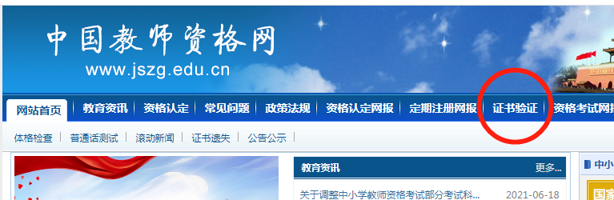
2.点击证书验证:
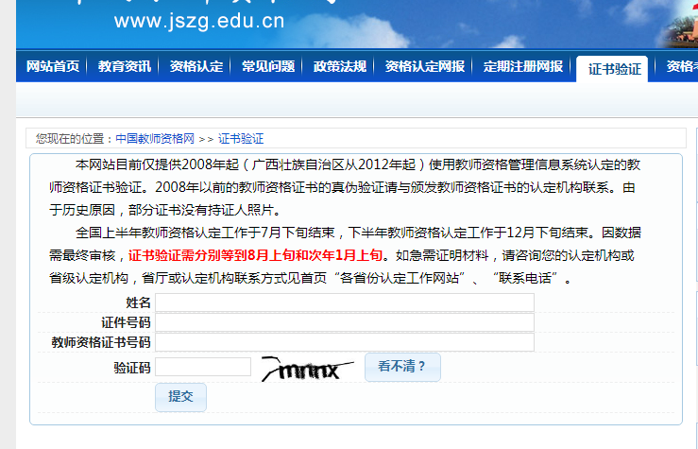
- 查出验证信息，截图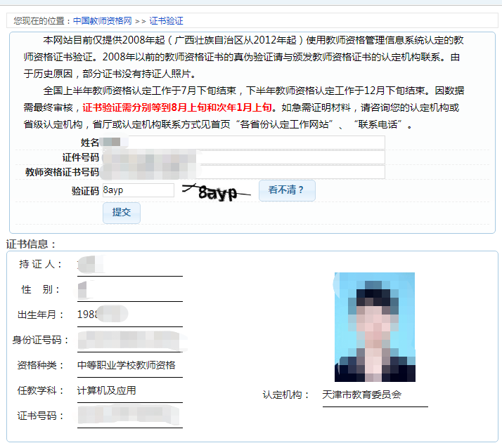
- 成绩查询流程：
1、考生登录中小学教师资格考试网(http://ntce.neea.edu.cn/);
2、在“考生服务”点击“成绩查询”;
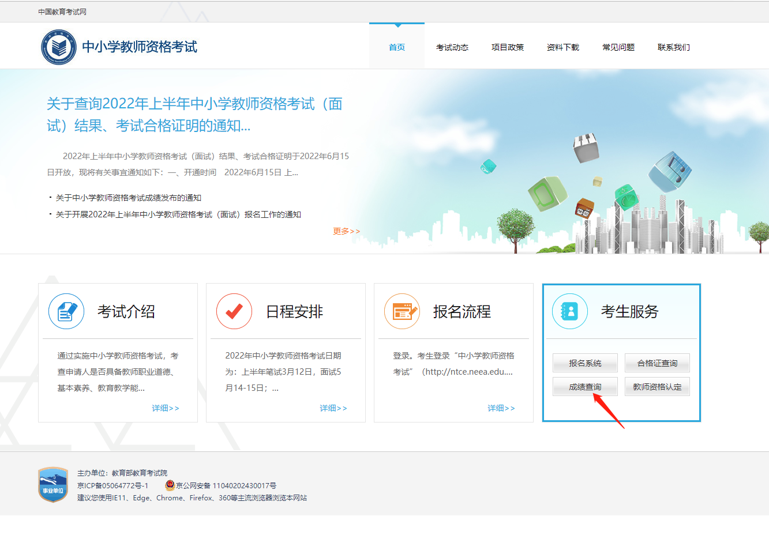

3、输入姓名、证件号码、验证码。
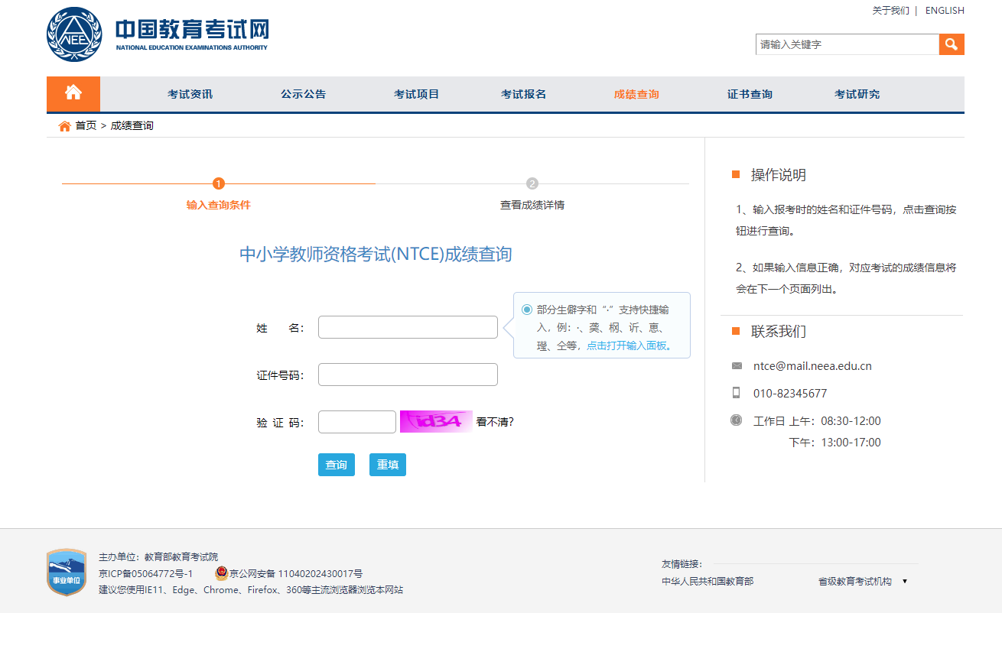
4、如果输入信息正确，对应考试的成绩信息将会在下一个页面列出。在2021年及2022年中小学（含幼儿园、中等职业学校）教师资格考试中受疫情影响考生需提交2021年及2022年中小学教师资格考试（NTCE）笔试成绩单或面试成绩单（“受到疫情影响”栏标注为“是”）
